**ДЖАННИ РОДАРИ**

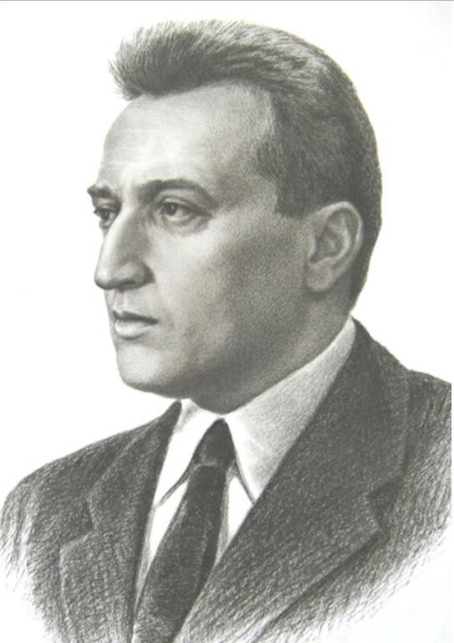

**«ПРИКЛЮЧЕНИЯ ГОЛУБОЙ СТРЕЛЫ»**

Джанни Родари — известный итальянский детский писатель и журналист. Ему нравилось работать с детьми, он придумывал для своих учеников забавные и поучительные истории. В 1948 г. Родари начал писать сказки для детей. В 1950 г. стал редактором еженедельного журнала для детей «Пионер» в Риме. В 1951 г. Родари опубликовал первый сборник стихов, «Книжка весёлых стихов», и своё известнейшее произведение «Приключения Чиполлино». Родари написал много разных стихов и такие сказки: «Приключения Голубой стрелы» (1952), «Джельсомино в Стране лжецов» (1959), «Сказки по телефону» (1961), «Торт в небе» (1966).

**Вопросыи задания к тексту:**

1. К какому жанру литературы относится произведение Д. Родари «Приключения Голубой стрелы»:

А) рассказ;

Б) сказка;

В) повесть.

1. Напишите имя хозяйки магазина игрушек:

|  |
| --- |
|  |
| 3. Напишите героев литературного произведения Д. Родари по представленному описанию: «Их платья были покрыты снегом и сосульками, но они всё равно путешествовали по крышам домов». |
|  |
|  |

4. Выберите имя мальчика, который работал в магазине игрушек:

А) Джанни;

Б) Франческо;

В) Луиджи.

5. Напишите, о чём мечтает этот мальчик?

|  |
| --- |
|  |
|  |

|  |  |  |  |  |  |  |  |  |
| --- | --- | --- | --- | --- | --- | --- | --- | --- |
| 6. Почему Франческо нет в списке и он не получит подарка к Новому году?  А) потому что плохо себя вёл;  Б) потому что мама не заплатила за подарок;  В) потому что про него забыли.  7. Какой поступок совершают игрушки, чтобы исполнить мечту мальчика?  А) убегают из магазина и отправляются в путешествие;  Б) убегают и находят себе новых хозяев;  В) убегают в другой город.  8. Нарисуйте любую Вам понравившуюся игрушку из магазина, которая вместе с другими игрушками исполняет мечту мальчика.  9. Что такое «Голубая стрела»?  А) игрушечный самолёт;  Б) игрушечный поезд;  В) игрушечный пароход.  10. Где спрятались от пролетающих по небу феи и её служанок сбежавшие игрушки?  А) в доме;  Б) в подъезде;  В) в подвале.  11. Напишите, чем закончилось художественное произведение Д. Родари «Приключения Голубой стрелы».   |  | | --- | |  | |  | |  | |  | |  | |  |   12. Изобразите, как, по вашему мнению, выглядит «Голубая стрела». | | |
|  |